

**CENTRO DE FORMAÇÃO PROFISSIONAL GUI-WEZA**

**CURSO TÉCNICO DE INFORMÁTICA**

**RELATÓRIO DE PROVA DE APTIDÃO PROFISSIONAL**

PROCESSADORES OU MICROPROCESSADORES

**Orientador :** Eugénio Adão Teca

Negage/2024

José António

PROCESSADORES OU MICROPROCESSADORES

Trabalho de Conclusão de Curso Apresentado ao Curso de informatica, do Centro GUI-WEZA como requisito parcial a obtenção do titulo de tecnico informatico.

Orientador: Eugénio Adão Teca

NEGAGE/2024

SUMÁRIO

AGRADECIMENTO IV

INTRODUCÃO V

1.0 - PROCESSADORES OU MICRO-PROCESSADORES VI

CONCLUSÃO X

REFERENCIA BIBLIOGRAFICA XI

# agradecimento

Nossas Magneficiências e colaboradores do Centro de formação Profissional Wles. Vem mui respeitosamente agradecervos pela coragem, sacrificio, paciência, dedicação no ensino e aprendizagem vós fosteis país, irmãos, amigos e companheiros com esses gestos facultaram-me competençias . Pós com isso mim tornei um aluno excelente dedicado e compentente nas minhas obrigações como tecnico de informática .

# introducão

Um microprocessador incorpora as funções de uma unidade central de computador (CPU) em um ou alguns circuitos integrados. É um dispositivo multifuncional programável que aceita dados digitais como entrada, os processa conforme as instruções armazenadas na memória e fornece resultados como saída. Responsável pela execução das instruções num sistema, microprocessador determina a capacidade de processamento do computador e o conjunto primário de instruções que ele compreende.

# 1.0 - processadores ou micro-processadores

O microprocessador, geralmente chamado apenas de processador, é um [circuito integrado](https://pt.wikipedia.org/wiki/Circuito_integrado) que realiza as funções de cálculo e tomada de decisão de um [computador](https://pt.wikipedia.org/wiki/Computador). Todos os computadores e equipamentos eletrônicos baseiam-se nele para executar suas funções, podemos dizer que o processador é o cérebro do computador por realizar todas estas funções.

1.1 - História

Figura 1

[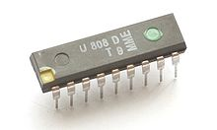](https://pt.wikipedia.org/wiki/Ficheiro:KL_MME_U808.jpg)

[*Intel 8008*](https://pt.wikipedia.org/wiki/Intel_8008)*, um dos primeiros Microprocessadores*

O primeiro microprocessador comercial foi projetado pela Intel em 1971 para atender uma empresa japonesa que precisava de um circuito integrado especial para as suas atividades. A Intel projectou o 4004, que era um circuito integrado programável que trabalhava com registradores de 4 bits, 46 instruções, clock de 740 kHz e possuía cerca de 2 300 transistores. Percebendo a utilidade desse invento a Intel prosseguiu com o desenvolvimento de novos microprocessadores: 8008 (o primeiro de 8 bits) e a seguir o 8080 e o microprocessador 8085. O 8080 foi um grande sucesso e tornou-se a base para os primeiros microcomputadores pessoais na década de 1970 graças ao sistema operacional CP/M. Da Intel saíram alguns funcionários que fundaram a Zilog, que viria a lançar o microprocessador Z80, com instruções compatíveis com o 8080 (embora muito mais poderoso que este) e também de grande sucesso. A Motorola possuía o 68000 e a MOS Technology o 6502. A Motorola ganhou destaque quando implantou o MC68000P12, de 12 MHz com arquitetura de 32 bits (embora seu barramento de dados fosse de 24 bits e o de endereços de 16 bits), no Neo-Geo, um poderoso Arcade da SNK que posteriormente ganharia a versão AES (console casero) e CD (versão CD), todos eles com o mesmo hardware inicial. Todos os microprocessadores de 8 bits foram usados em muitos computadores pessoais (Sinclair, Apple Inc., TRS, Commodore, etc).

Em 1981 a IBM decidiu lançar-se no mercado de computadores pessoais e no seu IBM-PC utilizou um dos primeiros microprocessadores de 16 bits, o 8088 (derivado do seu irmão 8086 lançado em 1978) que viria a ser o avô dos computadores atuais. A Apple nos seus computadores Macintosh utilizava os processadores da Motorola, a família 68000 (de 32 bits).

Outros fabricantes também tinham os seus microprocessadores de 16 bits, a Zilog tinha o Z8000, a Texas Instruments o TMS9900, a National Semiconductor tinha o 16032, mas nenhum fabricante teve tanto sucesso como a Intel, que sucessivamente foi lançando melhoramentos na sua linha 80X86, tendo surgido assim (por ordem cronológica) o 8086, 8088, 80186, 80188, 80286, 80386, 80486, Pentium, Pentium Pro, Pentium MMX, Pentium II, Pentium III, Pentium IV, Pentium M, Pentium D, Pentium Dual Core, Core 2 Duo, Core 2 Quad, Core i3, Core i5, Core i7 e Core i9. Para o IBM-AT foi utilizado o 80286, depois um grande salto com o 80386 que podia trabalhar com memória virtual e multitarefa, o 80486 com coprocessador matemático embutido e finalmente a linha Pentium, com pipeline de processamento. Como grande concorrente da Intel, a AMD aparece inicialmente como fabricante de microprocessadores da linha x86 alternativa mas a partir de um certo momento deixou de correr atrás da Intel e partiu para o desenvolvimento de sua própria linha de microprocessadores: K6, Athlon, Duron, Turion, Sempron, Phenom.

Paralelamente à disputa entre Intel e AMD, a IBM possuía a linha PowerPC utilizada principalmente pelos microcomputadores da Apple. A evolução tecnológica envolvida é surpreendentemente grande, de microprocessadores que trabalhavam com clock de dezenas de KHz e que podiam processar alguns milhares de instruções por segundo, atingiu-se clocks na casa dos 7 GHz e poder de processamento de dezenas de bilhões de instruções por segundo. A complexidade também cresceu: de alguns milhares de transístores para centenas de milhões de transístores numa mesma pastilha.

1.2 – Componentes

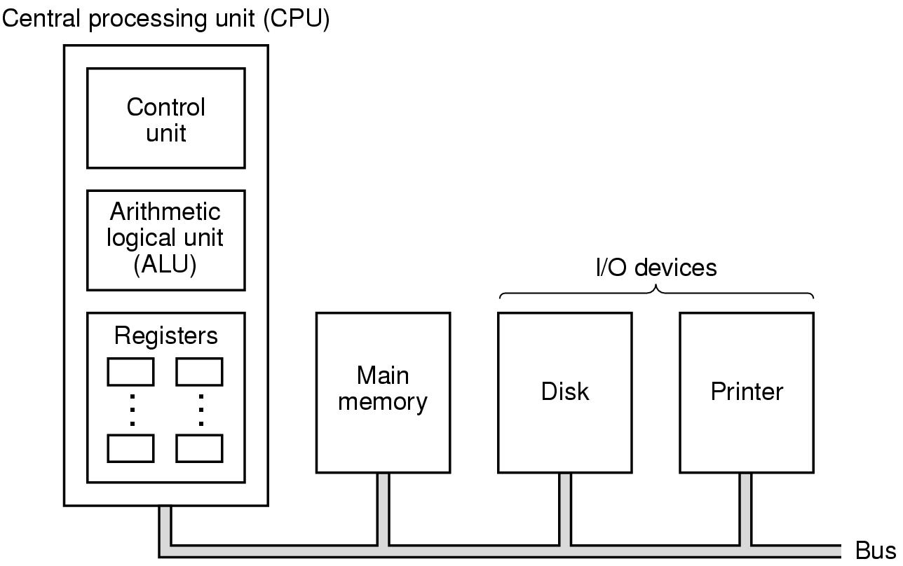

Figura

Componentes do Processador

O processador é composto por : unidade lógica e aritmética (ULA) e unidade de controle (UC)

A unidade lógica e aritmética (ULA) é a responsável por executar efetivamente as instruções dos programas, como instruções lógicas, matemáticas, desvio, etc.

A Unidade de controle (UC) é responsável pela tarefa de controle das ações a serem realizadas pelo computador, comandando todos os outros componentes.

1.2.1 – Registradores

Os [registradores](https://pt.wikipedia.org/wiki/Registrador_(inform%C3%A1tica)) são pequenas memórias velozes que armazenam comandos ou valores que são utilizados no controle e processamento de cada instrução.

Os registradores mais importantes são:

Apontador de Instruções (PC) – Guarda o endereço da próxima instrução a ser executada;

Registrador de Instrução (RI) – Armazena a instrução que está sendo executada;

Apontador de Pilha (SP) – Guarda o endereço da pilha de execução do programa.

1.2.2 - Unidade de Gerenciamento de Memória

A [MMU](https://pt.wikipedia.org/wiki/MMU) (em inglês: Memory Management Unit) é um dispositivo de [hardware](https://pt.wikipedia.org/wiki/Hardware) que transforma endereços virtuais em endereços físicos e dá suporte para o sistema operacional administrar a alocação da memória principal do computador entre os diversos programas em execução no computador.

1.2.3 - [Unidade de ponto flutuante](https://pt.wikipedia.org/wiki/Unidade_de_ponto_flutuante)

Nos processadores atuais são implementadas unidades de cálculo de números reais. Tais unidades são mais complexas que ULAs e trabalham com operandos reais, também chamados de ponto flutuante, com tamanhos típicos variando entre 32, 64 e 128 bits.

1.2.4 - Frequência de operação

O relógio do sistema ([Clock](https://pt.wikipedia.org/wiki/Clock)) é um circuito oscilador a cristal ([efeito piezoelétrico](https://pt.wikipedia.org/wiki/Piezoeletricidade)) que tem a função de sincronizar e ditar a medida de tempo de transferência de dados no computador. Esta freqüência é medida em ciclos por segundo, ou [Hertz](https://pt.wikipedia.org/wiki/Hertz).

A capacidade de processamento do processador não está relacionada exclusivamente à frequência do relógio, mas também a outros fatores como: largura dos barramentos, quantidade de [memória cache](https://pt.wikipedia.org/wiki/Mem%C3%B3ria_cache), arquitetura do processador, tecnologia de co-processamento, tecnologia de previsão de saltos (branch prediction), tecnologia de *pipeline*, conjunto de instruções, etc.

O aumento da frequência de operação nominal do processador é denominado [overclocking](https://pt.wikipedia.org/wiki/Overclocking).

1.2.5 - Arquitetura

Existem duas principais [arquiteturas](https://pt.wikipedia.org/wiki/Arquiteturas_de_processadores) usadas em processadores:

[**A arquitetura de Von Neumann**](https://pt.wikipedia.org/wiki/Arquitetura_de_von_Neumann)**.** Esta arquitetura caracteriza-se por apresentar um barramento externo compartilhado entre memória de dados e memória de programa. Embora apresente baixo custo, esta arquitetura apresenta desempenho limitado pelo gargalo do barramento;

**A arquitetura de**[**Harvard**](https://pt.wikipedia.org/wiki/Harvard)**.** Nesta arquitetura existem dois barramentos externos independentes (e normalmente também memórias independentes) para dados e instruções. Isto reduz de forma sensível o gargalo de barramento, que é uma das principais barreiras de desempenho, em detrimento do encarecimento do sistema como um todo.

1.2.6 - Modelos de computação

Existem dois modelos de computação usados em processadores:

[**CISC**](https://pt.wikipedia.org/wiki/CISC) (em inglês: *Complex Instruction Set Computing*, Computador com um Conjunto Complexo de Instruções), usada em processadores Intel e AMD; possui um grande conjunto de instruções (tipicamente centenas) que são armazenadas em uma pequena memória não-volátil interna ao processador. Cada posição desta memória contém as microinstruções, ou seja, os passos a serem realizados para a execução de cada instrução. Quanto mais complexa a instrução, mais microinstruções ela possuirá e mais tempo levará para ser executada. Ao conjunto de todas as microinstruções contidas no processador denominamos [microcódigo](https://pt.wikipedia.org/w/index.php?title=Microc%C3%B3digo&action=edit&redlink=1). Esta técnica de computação baseada em microcódigo é denominada [microprogramação](https://pt.wikipedia.org/wiki/Microprograma%C3%A7%C3%A3o);

[**RISC**](https://pt.wikipedia.org/wiki/RISC) (em inglês: *Reduced Instruction Set Computing*, Computador com um Conjunto Reduzido de Instruções) usada em processadores PowerPC (da Apple, Motorola e IBM), SPARC (SUN), MIPS, ARM e RISC-V; possui um conjunto pequeno de instruções (tipicamente algumas dezenas) implementadas diretamente em hardware. Nesta técnica não é necessário realizar a leitura em uma memória e, por isso, a execução das instruções é muito rápida (normalmente um ciclo de clock por instrução). Por outro lado, as instruções são muito simples e para a realização de certas tarefas são necessárias mais instruções que no modelo.

# conclusão

Os microprocessadores ou processadores detém a patente do avanço tecnologico, pós contribuiram na apariçao de diversas maquinas de alta complexidade e não só, que venhem facilitando a humanidade em diversas areas .Têm como função principal unificar todo o sistema, controlar as funções realizadas por cada unidade funcional, e é também responsável pela execução de todos os programas do sistema, que deverão estar armazenados na memória principal.

# referencia bibliografica

* [WWW.WIKIPEDIA.COM](http://www.wikipedia.com)
* MANUEL MARTINS, J., INTRODUÇÃO AO PROJECTO COM SISTEMAS DIGITAIS E MICROCONTROLADORES